
2016.06.03
石油焦市场周报告

责任编辑：杨林
电 话：58303511 传 真：86-010-58303388
责编邮箱：yanglin@chinaccm.com
地址：北京市朝阳区高碑店盛世龙源12号楼（邮编：100124）

石油焦市场周报目录
一、本周国际原油市场价格及走势 4
1.1国际原油价格 4
1.2国际原油价格走势图 5
二、本周国内炼厂石油焦价格及走势 5
2.1国内炼厂石油焦每周价格汇 5
2.2 国内各型号石油焦价格走势图 9
1#A：石油焦市场价格走势图 9
1#B：石油焦市场价格走势图 9
2#A：石油焦市场价格走势图 10
2#B：石油焦市场价格走势图 11
3#A：石油焦市场价格走势图 11
3#B：石油焦市场价格走势图 12
4#-5#石油焦：市场价格走势图 12
2.3 本周国内石油焦市场走势分析 13
三、国内炼厂装置运行情况 14
3.1 本周地方炼厂焦化装置运行情况 14
四、2016年4月中国石油焦进出口数据统计 15
4.1 2016年4月硫的重量百分比小于3%的石油焦进出口数据统计 15
4.2 2016年4月其他石油焦进出口数据统计 单位：千克、美元 15
五、石油焦下游市场情况 16
5.1国内预焙阳极市场小结 16
5.1.1国内主要地区预焙阳极产品价格汇总 16
5.2.2 国内预焙阳极市场简析 16
5.3本周电解铝市场小结 17
5.3.1国内铝市一周行情汇总（单位：元/吨） 17
5.3.2本周电解铝市场简析 18
5.4本周石墨电极市场 18
5.41国内主要地区石墨电极价格汇总 18
5.42石墨电极简析 19
5.5本周金属硅市场小结 20
5.6本周国内产区净磷市场参考价格及分析 21
5.7本周秦皇岛港口动力煤参考价格： 22


石家庄井新碳素有限公司位于石家庄井陉县微新路115号，距石太高速公路井陉入口1.5公里，距石太铁路井陉站4公里，紧邻3.7国道。历史上以少胜多、出奇制胜的著名战例韩信设“背水阵”古战场便在公司驻地。
石家庄井新碳素有限公司是由石家庄冀都碳素制品有限公司在2009年3月改制变更注册的，现有总资产1.3亿元，其中固定资产7500余万元，拥有预焙阳极压型生产3条，预焙阳极生坯年产能力10万吨，；18式环式焙烧炉3台，38室焙烧炉1座，预焙阳极熟块年产能8万吨；煅烧炉8台，煅后焦年产能18万吨。
我公司的产品具有质量稳定、产能大、能耗低、环保治理达标等特点。我们本着“一流的管理、一流的产品、一流的服务，卓越更卓越--永无止境的追求，以质量信誉为方针，决心以质量和诚信求生存、谋发展。能与您友好合作、共创明天，我们感到无尚光荣。
联系人：刘建华/13933115065

一、本周国际原油市场价格及走势

1.1国际原油价格
单位：美元/桶
日期 | 纽交所 | 伦交所 | 影响因素
6月1日 | 49.01 | 49.72 | 周三，油价日内一度下挫逾1%，但随着市场传闻石油输出国组织(OPEC)将于明日会议上考虑设置产量上限，油价获得有效提振并一度转至平盘附近，同时美元回落也为油价提供了一定支撑。
5月31日 | 49.1 | 49.69 | 周二，夏季出行高峰即将到来增加了投资者的多头押注，不过强势美元和石油输出国组织(OPEC)产量维持高位依然令油价承压下挫。
5月30日 | 休市 | 49.76 | 周一，因假期休市，市场交投略显清淡，虽然美国产量下降继续支撑油价小幅反弹，但伊拉克增加出口计划以及美元走强令油价的上行空间受限。
5月27日 | 49.33 | 49.32 | 周五，美国石油活跃钻井数再度刷新2009年10月以来最低水平至316座，暂时缓解了市场对美国页岩油产量回升的担忧，但市场依然认为油价走高将诱发新增产量，供应过剩担忧和美元走强均令油价承压。
5月26日 | 49.48 | 49.59 | 周四， 油价上攻的新一轮催化剂是美国原油库存的下降，以及供应中断事件导致全球原油日产量减少近400万桶，国际油价日内稍早双双升至50美元/桶上方，为近七个月来首次。

1.2国际原油价格走势图
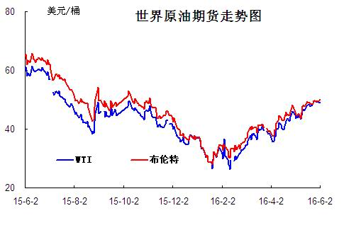

二、本周国内炼厂石油焦价格及走势
备注：涨跌幅度是与上周相比；另：以下各表中炼厂报价为石油焦厂家挂牌价格。

2.1国内炼厂石油焦每周价格汇
（按牌号分）
单位：元/吨
型号 | 生产厂家 | 备注 | 涨跌 | 6月3日 | 5月27日
1#A | 大庆石化 |  | 0 | 1125 | 1125
1#A | 抚顺石化 | 一厂 | 停产 | -- | --
1#A | 抚顺石化 | 二厂 | 0 | 1200 | 1200
1#A | 大港石化 |  | 0 | 1400 | 1400
1#B | 抚顺石化 | 一厂 | 停产 | -- | --
1#B | 抚顺石化 | 二厂 | 停产 | -- | --
1#B | 锦州石化 | 汽运 | 0 | -- | --
1#B | 锦州石化 |  | 无货 | -- | --
1#B | 锦西石化 | 汽运 | 50 | 1350 | 1300
1#B | 锦西石化 | 火运 | 50 | 1250 | 1200
1#B | 吉林石化 |  | 0 | -- | --
1#B | 独山子石化 | 含35元出厂费 | 无货 | -- | --
1#B | 克拉玛依 |  | 0 | 1620 | 1620
1#B | 惠州大炼油 |  | 0 | 1270 | 1270
2#A | 舟山石化 | 舟山库提 | 20 | 1250 | 1230
2#A | 舟山石化 | 镇江库提 | 20 | 1290 | 1270
2#A | 济南炼化 |  | 20 | 1140 | 1120
2#A | 独山子石化 | 含出厂费用在35左右 | 无货 | -- | --
2#A | 天津石化 | 汽运 | 无货 | -- | --
2#A | 天津石化 | 火运 | 无货 | -- | --
2#A | 青岛石化 |  | 20 | 1100 | 1080
2#B | 独山子石化 | 不含出厂费用在35左右 | 无货
2#B | 辽阳石化 |  | 0 | 1170 | 1170
2#B | 石家庄炼厂 | 汽运 | 0 | -- | --
2#B | 石家庄炼厂 | 火运 | 0 | -- | --
2#B | 沧州炼厂 | 汽运 | 0 | -- | --
2#B | 沧州炼厂 | 火运 | 0 | -- | --
2#B | 九江石化 | 水运 | 0 | -- | --
2#B | 九江石化 | 火运 | 0 | -- | --
2#B | 武汉石化 | 火运 | 0 | -- | --
2#B | 武汉石化 | 汽运 | 0 | -- | --
2#B | 荆门石化 | 火运 | 0 | -- | --
2#B | 荆门石化 | 汽运 | 0 | -- | --
2#B | 安庆石化(2#B-3#A) |  | 0 | 1250 | 1250
2#B | 玉门炼化 | 火运 | 50 | 1360 | 1310
2#B | 高桥石化 | 上海库 | 无货 | -- | --
2#B | 吉林石化 |  | 0 | 1100 | 1100
2#B | 乌鲁木齐石化 |  | 无货 | -- | --
3#A | 胜利油田 |  | 0 | 0 | 1100
3#A | 荆门石化 | 另收11.75元装车费 | 0 | 1130 | 1130
3#A | 独山子石化 | 不含出厂费用35元/吨 | 0 | 1620 | 1620
3#A | 九江石化 |  | 20 | 970 | 950
3#A | 武汉石化 | 火运 | 40 | 1100 | 1140
3#A | 武汉石化 | 汽运 | 40 | 1100 | 1140
3#A | 石家庄炼厂 | 汽运 | 0 | -- | --
3#A | 石家庄炼厂 | 火运 | 0 | -- | --
3#A | 克拉玛依 |  | 0 | 1570 | 1570
3#A | 沧州炼厂 | 汽运 | 60 | 1080 | 1020
3#A | 沧州炼厂 | 火运 | 60 | 1080 | 1020
3#A | 长岭炼化 | 2#B-3#A | 40 | 1060 | 1100
3#B | 辽河石化 |  | 30 | 1130 | 1100
3#B | 金陵石化 |  | 0 | 1000 | 1000
3#B | 扬子石化 | 火运 | 停产 | -- | --
3#B | 扬子石化 | 汽运 | 停产 | -- | --
3#B | 兰州石化 | 汽运 | 0 | 1210 | 1210
3#B | 兰州石化 | 火运 | 0 | 1210 | 1210
3#B | 乌鲁木齐石化 | 汽运 | 0 | 1410 | 1410
3#B | 乌鲁木齐石化 | 火运 | 0 | -- | --
3#B | 武汉石化 | 火运 | 80 | 1060 | 1140
3#B | 武汉石化 | 汽运 | 80 | 1060 | 1140
3#B | 九江石化 |  | 20 | 970 | 950
3#B | 石家庄炼厂 | 汽运 | 20 | 1080 | 1060
3#B | 石家庄炼厂 | 火运 | 0 | -- | --
3#B | 沧州炼厂 | 汽运 | 0 | -- | --
3#B | 沧州炼厂 | 火运 | 0 | -- | --
3#B | 荆门石化 |  | 0 | -- | --
3#B | 高桥石化 | 上海库 | 无货 | -- | --
3#B | 克拉玛依 |  | 0 | 1520 | 1520
3#B | 洛阳石化 |  | 20 | 1020 | 1000
高硫焦 | 燕山石化 | 4#A | 自用 | 0 | 810
高硫焦 | 塔河石化4#A-4#B | 汽运 | 0 | 1110 | 1110
高硫焦 | 塔河石化4#A-4#B | 火运（疆内） | 0 | 1110 | 1110
高硫焦 | 塔河石化4#A-4#B | 火运（疆外） | 0 | 1110 | 1110
高硫焦 | 茂名石化 |  | 0 | 880 | 880
高硫焦 | 广州石化 | 汽运 | 0 | 750 | 750
高硫焦 | 高桥石化 | 上海库 | 30 | 650 | 680
高硫焦 | 镇海石化4#A-4#B | 火运 | 0 | 640 | 640
高硫焦 | 镇海石化4#A-4#B | 汽运 | 0 | 640 | 640
高硫焦 | 金陵石化 | 汽运、水运 | 0 | 750 | 750
高硫焦 | 金陵石化 | 火运 | 0 | 720 | 720
高硫焦 | 扬子石化 | 火运 | 0 | 690 | 690
高硫焦 | 扬子石化 | 水运 | 0 | 690 | 690
高硫焦 | 上海石化 | 火运 | 30 | 620 | 650
高硫焦 | 上海石化 | 汽运 | 30 | 670 | 700
高硫焦 | 青岛大炼油 |  | 30 | 650 | 620
高硫焦 | 天津石化 | 汽运 | 10 | 670 | 660
高硫焦 | 洛阳石化 |  | 20 | 1000 | 980
高硫焦 | 齐鲁石化 | 火运 | 0 | 1070 | 1070
高硫焦 | 福建炼化 |  | 0 | 1000 | 1000
高硫焦 | 广西北海 |  | 40 | 870 | 910

（地方炼厂）

单位：元/吨
企业 | 型号 | 涨跌 | 6月3日 | 焦化装置能力（万吨） | 品质
利津石化 | 2#B-3#A | 0 | 0 | 100 | 硫2.0%，灰分0.3%，挥发9%，扣水5%
垦利石化 | 3#B | 40 | 1020 | 80 | 硫0.6%，灰分0.3%，挥发份12%，扣水5%。
华联石化 | 2#B | 新品质 | 1130 | 40 | 硫0.8%，灰分0.2%，挥发份10%，扣水5%
海科石化 | 2#B | 0 | 1350 | 80 | 硫0.8%，灰分0.25%，挥发9%，扣水5%
山东海化 | 1#B | 停车无货 | 0 | 165 | 停车中
京博石化 | 弹丸焦 | 0 | 1150 | 140 | 硫1.5%，灰0.3%，挥发10%，扣水5%,弹丸含量70%
金诚石化 | 2#A-2#B | 50 | 610 | 140 | 硫4.0%，灰分0.2%，挥发份10%，扣水5%
广饶石化 | 3#A | 0 | 1150 | 100 | 硫3.0％，灰分0.2％,挥发10％，扣水6%
鑫泰石化 | 2#B | 100 | 900 | 40 | 硫2.3%，灰分0.3%，挥发份10%，扣水5%
中海石化 | 1#B | 停车无货 | 0 | 80 | 停车中
东明石化 | 3#B | 新品质 | 930 | 260 | 硫1.9％，灰分0.3％，挥发10％, 扣水5%
昌邑石化 | 3# | 0 | 0 | 120 | 硫3.0%，灰0.2%，挥发9%，扣水5%
弘润化工 | 中硫焦 | 50 | 750 | 100 | 硫2.0%左右，灰分0.3%，挥发分10%，扣水5%
鑫岳化工 | 1#B | 停车无货 | 0 | 60 | 停车中
滨阳燃化 | 2#A | 30 | 1000 | 100 | 硫1.5%，灰分0.1%，挥发分10%，扣水5%
蓝星石油 | 2# | 0 | 1150 | 100 | 硫1.2%，灰分0.2%，挥发分8%，扣水6%
新海石化 | 3#A | 0 | 950 | 100 | 硫3.0%以下，灰分0.3%，挥发分10%，扣水5%
盛马石化 | 高硫 | 停车无货 | 0 | 50 | 停车中
鑫泉石化 | 2#A | 50 | 950 | 100 | 硫0.93%，灰分0.3%，挥发份10%，不扣水
鑫亿化工 | 1#B | 0 | 0 | 100 | 硫0.8%，灰分0.5%，挥发8%左右，扣水5%
佳孚实业 | 1#B | 停车无货 | 0 | 80 | 停车中
汇丰石化 | 2#B | 0 | 930 | 120 | 硫4.0%左右，灰分0.3，挥发份10左右，扣水5
瑞林化工 | 2#A | 0 | 1250 | 120 | 硫0.6%左右，灰分0.45%，挥发份7-8%，扣水5%
神驰化工 | 2#A | 0 | 0 | 100 | 硫2.5%，灰分0.5%左右，挥发份10%，扣水5%
山东恒源 | 3# | 0 | 900 | 100 | 硫3.0%，灰分0.5%，挥发份10%，扣水5%
宝来石化 | 3# | 0 | 1046 | 120 | 硫0.5%，灰分0.2-0.3，挥发份10%，扣水5%
润尔华 | 1#B | 停车无货 | 0 | 120 | 停车中
永鑫化工 | 1# | 0 | 1100 | 40 | 硫0.8％，灰分0.3％，挥发份10％，扣水5％
山东万通 | 2# | 停车无货 | 0 | 120 | 硫1.0%，灰0.35-0.4%，挥发份8%左右
山东晨曦 | 2#A | 70 | 930 | 110 | 硫2.5%，灰分0.27%，挥发份为8-9%，扣水5%
神木天元 | 煤系 | 0 | 1210 | 40 | 硫0.27%，灰分0.11%，挥发分9.98%，扣水实测
日照岚桥石化 | 3# | 0 | 1130 | 100 | 硫0.5%，灰分0.2-0.3%，挥发分10%，扣水7%
山东华星 | 3# | 0 | 1000 | 160 | 硫1.5%，灰分0.3%，挥发8-10%，扣水5％
清源石化 |  | 0 | 850 | 40 | 硫1.4％，灰分0.26％，挥发分9％，扣水5％
金澳科技 | 3#B | 0 | 970 | 100 | 硫1.2%，灰分0.4%，挥发份10%，扣水5%
胜星化工 | 2#A-2#B | 0 | 950 | 45 | 海绵焦：硫2.0%，灰分3%，挥发10%，扣水5％
齐成石油化工 | 3#A | 停车无货 | 0 | 30 | 硫3.8％，灰0.6％，挥发份11％，扣水5 ％
日照石大科技 | 1#B | 0 | 0 | 100 | 硫1%，灰0.3%，挥发10%，扣水5%
东营华龙炼厂 | 3#A | 新品质 | 700 | 100 | 硫4.0%，灰0.27%，挥发10%，扣水5%
东营亚通石化 | 2#A-2#B | 新品质 | 770 | 160 | 硫1.7%，灰分0.4%，挥发份8.8%，扣水5%
齐润化工 | 2#B | 80 | 950 | 80 | 硫2.0-2.5%，灰0.1%，挥发10%，扣水5%
寿光鲁清 | 1#B | 30 | 900 | 150 | 硫2.2%，灰分0.35%，挥发份10%，扣水5%
山东玉皇盛世 | 弹丸焦 | 0 | 850 | 160 | 硫含量3.5%，灰分0.3%，挥发分10%，扣水5%
兴茂石化 |  | 0 | 0 |  | 硫0.62%，灰分2.0%左右，挥发分7.6%，不扣水
万达天弘化工 | 2#B | 50 | 920 | 180 | 硫1.5-2%，灰分0.62%，挥发分9%，扣水5%

2.2 国内各型号石油焦价格走势图

1#A：石油焦市场价格走势图
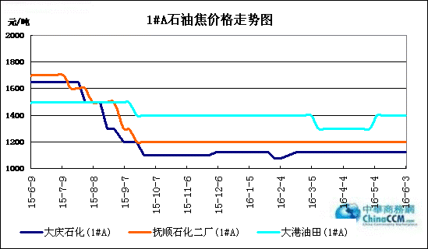

1#B：石油焦市场价格走势图

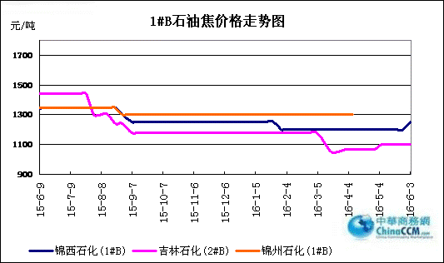

2#A：石油焦市场价格走势图
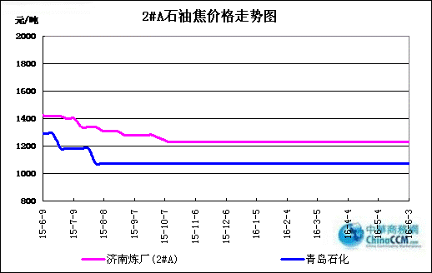

2#B：石油焦市场价格走势图
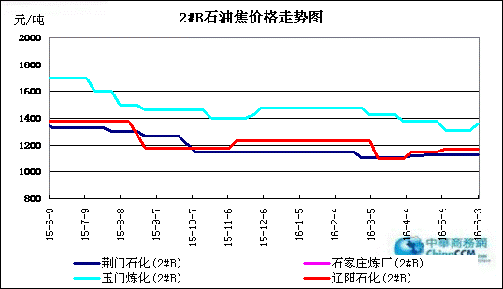

3#A：石油焦市场价格走势图
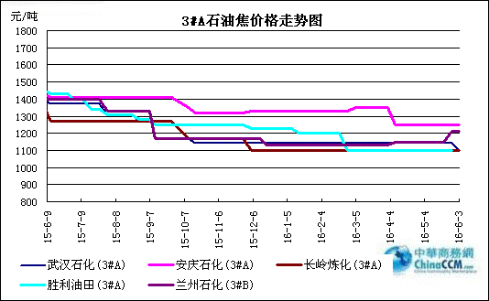

3#B：石油焦市场价格走势图
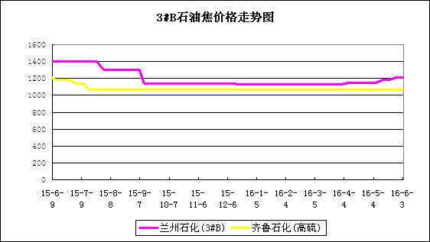

4#-5#石油焦：市场价格走势图
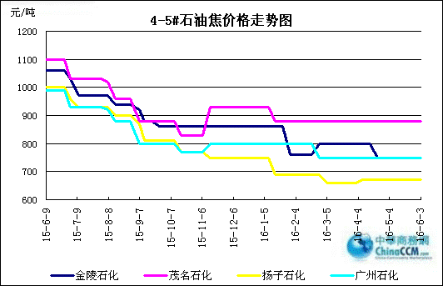

2.3 本周国内石油焦市场走势分析

6月初，本周的国内石油焦市场行情大范围波动，主营三大集团旗下炼厂报价涨跌均有，山东地炼焦市则继续走跌。
5月31日中石化华北、沿江、华东、山东、华南地区部分炼厂调整6月石油焦价格。其中华北地区沧州炼化日产量600吨，3#B石油焦上调20元至1040元/吨；石家庄炼厂库存低位，石油焦价格均上调20元/吨；洛阳石化出货良好，4#A石油焦上调20元至1000元/吨。沿江地区武汉石化焦化装置5月24日开工，5月28日正式对外出焦，3#B石油焦报价1060元/吨；九江石化3#B石油焦上调20元至970元/吨；长岭炼化石油焦下调40元至1060元/吨。华东地区高桥石化与上海金山石化高硫焦出货一般，高桥石化4#A-4#B石油焦下调30元至650元/吨；上海石化4#A-4#B石油焦汽运价下调30元至670元/吨。山东地区炼厂出货良好，济南炼厂2#B石油焦上调20元至1140元/吨；青岛石化2#B石油焦价格上调20元至 1100元/吨。华南地区广州石化出货尚可，库存低位；广西北海炼厂石油焦硫含量4.5%左右，价格下调40元至870元/吨；茂名石化主产4#A，出货平稳。西北地区塔河石化出货尚可，库存中低位。
中石油东北地区大庆、抚顺石化低硫焦出货尚可，价格持稳；锦西石化出货较好，价格上调50元至1350元/吨，预计9月份全厂大修。辽阳石化、吉林石化中硫焦价格平稳，辽河石化石油焦上调30元至1130元/吨。西北地区乌鲁木齐石化预计6 月3日起停工检修，库存低位；玉门石化出货良好，2#B石油焦上调50元至1360元/吨，预计6 月下旬停工检修；兰州石化、克拉玛依、独山子石化价格平稳，库存低位。
6月初中海油舟山石化2#B石油焦上调20元至1250元/吨，出货良好；惠州炼厂石油焦挂牌价依然不变，出货情况良好。
本周山东地炼焦市行情下滑幅度较大，下游买涨不买跌心理影响，炼厂出货情况不佳，部分炼厂库存压力显现。本周齐成石化焦化装置开工复产，正和石化、友泰科技预计6月中下旬停工检修，万达天弘化学、神木天元化工预计7月份停工检修。
本周长江现货铝价连续下跌，下游各碳素以及铝企采购放缓，地炼石油焦价格进入下滑通道，预计下周国内石油焦行情稳中小跌，西北地区或小幅推涨。

三、国内炼厂装置运行情况

3.1 本周地方炼厂焦化装置运行情况
地点 | 企业 | 装置能力（万吨/年） | 日产量(吨)
山东东营 | 万达天弘化工 | 180 | 800
山东东营 | 华星石化 | 160 | 1200
山东东营 | 亚通石化 | 160 | 800
山东东营 | 海科瑞林 | 120 | 800
山东东营 | 正和石化 | 120 | 400
山东东营 | 万通石油 | 120 | 700
山东东营 | 利津石化 | 100 | 0
山东东营 | 神驰化工 | 100 | 300
山东东营 | 华龙炼厂 | 100 | 300
山东东营 | 垦利石化 | 80 | 300
山东东营 | 中海石化 | 80 | 0
山东东营 | 齐润化工 | 80 | 400
山东东营 | 海科石化 | 50 | 400
山东东营 | 齐成石化 | 50 | 400
山东东营 | 华联石化 | 40 | 0
山东东营 | 山东胜星 | 40 | 400
山东淄博 | 金诚石化 | 190 | 400
山东淄博 | 汇丰石化 | 100 | 800
山东淄博 | 清源石化 | 40 | 800
山东淄博 | 鑫泰石化 | 15 | 200
山东滨州 | 京博石化 | 140 | 800
山东滨州 | 滨阳燃化 | 100 | 800
山东滨州 | 山东永鑫 | 40 | 400
山东潍坊 | 山东海化 | 165 | 0
山东潍坊 | 昌邑石化 | 100 | 600
山东寿光 | 鲁清石化 | 150 | 800
山东沂水 | 清沂山石化 | 100 | 800
山东日照 | 石大科技 | 120 | 0
山东日照 | 晨曦集团 | 40 | 300
山东青州 | 弘润化工 | 120 | 0
山东鲁北 | 无棣鑫岳 | 50 | 0
山东济南 | 蓝星石油 | 100 | 500
山东菏泽 | 玉皇盛世化工 | 160 | 700
山东菏泽 | 东明石化 | 260 | 600
山东德州 | 恒源石化 | 100 | 600
山东地区总计 |  |  | 17600
河北黄骅 | 河北鑫泉 | 90 | 300
河北黄骅 | 鑫亿化工 | 90 | 0
辽宁盘锦 | 宝来石化 | 120 | 0
辽宁盘锦 | 大连锦源 | 100 | 500
辽宁盘锦 | 华锦集团 | 120 | 600
江苏连云港 | 新海石化 | 100 | 0
江苏淮安 | 润尔华 | 120 | 0
福建 | 福建联合 | 60 | 200
湖北潜江 | 金澳科技 | 100 | 0
陕西神木 | 神木天元 | 50 | 400
总计 |  |  | 19600

四、2016年4月中国石油焦进出口数据统计

4.1 2016年4月硫的重量百分比小于3%的石油焦进出口数据统计
单位：千克、美元

类别 | 一月 | 二月 | 三月 | 四月
进口数量 | 71514566 | 212175406 | 236368478 | 209742857
进口美元 | 6886075 | 18319369 | 20678496 | 18049712
出口数量 | 39161242 | 18983222 | 8113366 | 28351789
出口美元 | 5898817 | 3283946 | 1076118 | 4354631

4.2 2016年4月其他石油焦进出口数据统计 单位：千克、美元
类别 | 一月 | 二月 | 三月 | 四月
进口数量 | 109046086 | 132180246 | 143455530 | 150310210
进口美元 | 8792216 | 9952782 | 6866901 | 7543985
出口数量 | 81585072 | 24140100 | 27011348 | 50996816
出口美元 | 6239169 | 5914568 | 2151411 | 4070600

五、石油焦下游市场情况

5.1国内预焙阳极市场小结

5.1.1国内主要地区预焙阳极产品价格汇总

产品名称 | 地区 | 涨跌 | 2016.6.3 | 2016.5.26 | 备注 | 单位
预焙阳极 | 山东 | ↑50 | 2500-2515 | 2450-2465 | （现汇）省内低端到厂价格 | 元/吨
预焙阳极 | 山东 | ↑50 | 2550-2600 | 2500-2600 | 出厂含税价 | 元/吨
预焙阳极 | 山东 |  | 3200 | 3200 | 新疆到厂价 | 元/吨
预焙阳极 | 山东 |  | 2780-2950 | 2780-2950 | 省外到厂含税 | 元/吨
预焙阳极 | 河南 | ↑30 | 2530-2600 | 2500-2600 | 出厂含税价 | 元/吨
预焙阳极 | 河南 |  | 2780-2950 | 2780-2950 | 省外到厂含税 | 元/吨
预焙阳极 | 山西 | ↑30 | 2530-2600 | 2500-2600 | 省内到厂含税 | 元/吨
预焙阳极 | 山西 |  | 2880-3000 | 2880-3000 | 省外到厂含税 | 元/吨
预焙阳极 | 内蒙 |  | 2750-2780 | 2750-2780 | 省内到厂含税 | 元/吨
预焙阳极 | 重庆 |  | 2700 | 2650-2700 | 出厂含税价 | 元/吨
预焙阳极 | 重庆 |  | 2900-3000 | 2900-3000 | 省外到厂含税 | 元/吨
预焙阳极 | 江苏 |  | 暂无出货 | 暂无出货 | 新疆到厂税价 | 元/吨
预焙阳极 | 江苏 | ↑30 | 2530-2600 | 2500-2600 | 出厂含税价 | 元/吨
预焙阳极 | 江苏 |  | 2880-3000 | 2880-3000 | 省外到厂含税 | 元/吨
预焙阳极 | 河北 | ↑50 | 2500 | 2450-2500 | 出厂含税价 | 元/吨
预焙阳极 | 广西 |  | 2850-2950 | 2850-2950 | 省外到厂含税 | 元/吨
预焙阳极 | 青海 |  | 2950 | 2950 | 省内到厂含税 | 元/吨
预焙阳极 | 福建 |  | 2950 | 2950 | 省内到厂含税 | 元/吨

5.2.2 国内预焙阳极市场简析

面对上游原料石油焦价格上涨，下游终端电解铝价格反映，双因素的推掌下，国内预焙阳极6月份主流价格有望上涨50元/吨，目前国内随着电解铝需求的增加，5月预焙阳极主流出厂含税价格维持在2500-2600元/吨。
2016年电解铝价格上涨1500元/吨，原料中高硫石油焦价格上涨100-150元/吨，但预焙阳极市场主流价格基本与年初持平，阳极价格反弹压力重重。
尽管预焙阳极企业出货尚可，但排除低端价格回款尚可外，预焙阳极企业整体回款不佳，铝厂拖欠预焙阳极回款严重，预焙阳极企业深表无奈。
后市分析，铝价稳定在12500元/吨左右，绝大铝厂处于盈利状态，6月预焙阳极价格有望在成本的推动下探涨。

5.3本周电解铝市场小结

5.3.1国内铝市一周行情汇总（单位：元/吨）

日期 | 产品名称 | 最低价 | 最高价 | 均价 | 均价涨跌 | 价格单位 | 市场
2016-6-3 | 铝 | 12430 | 12470 | 12450 | -100 | 元/吨 | 长江现货市场
2016-6-2 | 铝 | 12530 | 12570 | 12550 | -60 | 元/吨 | 长江现货市场
2016-6-1 | 铝 | 12590 | 12630 | 12610 | -120 | 元/吨 | 长江现货市场
2016-5-31 | 铝 | 12710 | 12750 | 12730 | 30 | 元/吨 | 长江现货市场
2016-5-30 | 铝 | 12680 | 12720 | 12700 | 160 | 元/吨 | 长江现货市场
汇总： |  | 12588 | 12628 | 12608

5.3.2本周电解铝市场简析

周一，LME休市。沪铝1607合约多头有所受阻，到达12450附近压力，尾盘收在12265元/吨。油价周二走低，因美元走强，股市下滑引发获利了结，但原油期货本月连涨第四个月，因投资者押注全球供应过剩的状况正在逐步缓解。三个月期铝报每吨1,556美元，收平。沪铝1608合约多头有所受阻，振荡下滑，尾盘跌至11915元/吨，较昨日收盘价下滑1.49%，日收盘价创下年内5月10日来的新低，显示上方抛压较重。周三，很多市场人士仍不相信 OPEC能就产量上限达成一致，因该组织成员国伊朗将石油出口恢复至制裁前水平的心意已决。报道称石油输出国组织(OPEC)将在周四会议上考虑新的产油上限，这也提振了工业金属。LME三个月期铝收高0.8%，报1569美元/吨，延续近两周来的低位振荡走势。沪铝1608合约强势上涨，基本收复昨日跌幅，尾盘涨至12145元/吨，较昨日收盘价上涨1.93%，日收盘价创下年内5月24日来的新高，但目前沪铝上方仍面临12200元/吨的压制。周四，LME三个月期铝收高0.8%，报1569美元。沪铝震荡回落，收于12090元/吨，沪铝近期在12000一线支撑反复蓄势上行。周五，伦铝开于 1569.5美元/吨，窄幅震荡，收于1539.5美元/吨，跌29美元。
本周，上海现货市场铝锭主流报价在12390-12710元/吨，现货升水较上周缩减，整体市场持货商出货积极，中间商低价补货，但下游接货仍未回暖，仅按需采购，成交集中于贸易商之间。据最新统计数据显示，上海、无锡、杭州、南海、巩义五地社会库存6月2日为42.6万吨，较上周同期减少3.1万吨，继续维持下滑态势。从现货角度来看，现货铝价有所走弱但仍维持升水，库存依然处于极低水平，铝价依然有较强支撑;不过随着消费旺季过去，电解铝消费或趋弱，外加新增产能的释放，供应端压力将增大，铝价同样很难有再大幅反弹。总体来看，铝价或延续震荡格局，现货升水回落将使得近远月价差回归合理。力拓认为短期铝价反弹缓慢，因库存水平较高且供需小幅失衡，但中长期来看，铝将是上涨最快的金属之一。
铝加工材产量：2016年一季度铝加工材产量(含企业间重复统计的产量)完成了1292.42万吨，同比增长12.2%，增幅比上年同期回落 3.79个百分点，但比2015年全年增加3.21个百分点。据监测：5月29日铝合金型材商品指数为88.18，与28日持平，较周期内最高点 100.95点(2012-09-17)下降了12.65%，较2016年04月20日最低点88.13点上涨了0.06%。
目前，现货铝库存依然处于极低水平，铝价有较强支撑，整体需求仍强于其他金属;不过随着消费旺季过去，电解铝消费或趋弱，外加新增产能的释放，供应端压力将增大，铝价同样很难有再大幅反弹。总体来看，铝价或延续震荡格局，逢低短多为主，关注12000一线强支撑。

5.4本周石墨电极市场

5.41国内主要地区石墨电极价格汇总

国内主要规格石墨电极价格汇总表（2016.6.3）
直径 | 普通功率石墨电极 |  |  | 高功率石墨电极 |  | 超高功率石墨电极
直径 | 大厂价 | 大规格 | 小厂价 | 大厂家 | 小厂价 | 主流价
φ150mm |  |  | 9500-10000
φ200mm |  |  | 9500-10000
φ250mm |  |  | 9500-10000
φ300mm | 9000-9500 |  | 8700-9000 | 10500-11200 | 10500-11000 | 12500-13500
φ350mm | 9000-9500 |  | 8700-9000 | 10500-11200 | 10500-11000 | 12500-13500
φ400mm | 9000-9500 |  | 8700-9000 | 10500-11200 | 10500-11000 | 13500-14500
φ450mm | 9000-9500 |  | 8700-9000 | 10500-11200 | 10500-11000 | 13500-14500
φ500mm | 9000-9500 |  | 8700-9000 | 10500-11200 | 10500-11000 | 13500-14500
φ550mm | 9200-9800 |  | 9000-9500 | 11500-12500 | 11000-12000 | 15500-16000
φ600mm | 9200-9800 |  | 9000-9500 | 11500-12500 | 11000-12000 | 16000-17000
φ700mm |  |  |  |  |  | 21000-22000
φ750mm |  | 10000-10300
φ780mm |  | 10000-10300
φ810mm |  | 10000-10300
φ850mm |  | 10000-10300
φ960mm |  | 10000-10300
φ1020mm |  | 10200-10800
φ1200mm |  | 11500-12000

5.42石墨电极简析

随着西南地区丰水期的来临，电价的下调，区内金属硅、黄磷开工率的逐渐增加，国内炭电极需求应该增加明显，但事实并没如此，和往年相比今年炭电极市场需求呈下滑态势。
主要原因：一是金属硅受价格下滑的影响，部分金属硅企业复产计划推后。炭电极企业询盘减少，多数企业以供应老家客户为主。二是国内石墨电极价格不断下滑，大大侵占了金属硅、黄磷企业对炭电极是市场需求份额。
截至到目前国内炭电极直径900mm以下主流出厂含税价格6000-6500元/吨；直径900-1000mm主流出厂含税阿济格7000-7800元/吨；直径1000mm以上主流出厂含税价格8000-9500元/吨。
下游金属硅开工情况：广西、河南、江西46台金属硅矿热炉正常开启8台，整体开工率在17.4%左右，环比上月下滑6.5%，月度金属硅预计产量 4540吨，环比减产2250吨。肃、青海、陕西三地区33台金属硅矿热炉正常开启15台，整体开工率在45.5%左右，环比增长3.1%，月度金属硅产量约13430吨，环比增产250吨。四川地区金属硅厂正常开炉在44台左右，开工率约为28.2%，环比上涨3.8%左右，月度可生产金属硅约 30690吨，环比增产6700吨左右。目前市场关注焦点在于四川进入丰水期，电价下调，工厂整体复产率如何，以及云南进入6月，德宏州地区实行”硅电联动“电价后工厂复产情况，上下游也借此对金属硅后市价格走向作出进一步的判断。据悉，部分工厂仍准备复产，但整体开工率不及往年同期水平。
原料方面：石油焦价格较年初上涨100元/吨，受下游电解铝需求支撑以及石油焦新标的执行后市石油焦价格仍有上涨的趋势。电煅无烟煤近期价格较春节前下滑50元/吨。煤沥青中温沥青出厂含税价格1450-1550元/吨，改质沥青出厂含税价格1650-2050元/吨，老客户间合作稳定，但受制于下游打压，市场高位成交量萎缩，预计短线煤沥青市场暂且观望整理运行。
分析，目前炭电极市场正在遭受石墨电极企业的市场份额的抢占的同时，下游需求较往年同期缩减，环保成本不断增加，炭电极成交价格在不断下滑的窘境，据了解目前炭电极主流价格较春节前下滑300-400元/吨。

5.5本周金属硅市场小结

近期化学级金属硅市场行情稳定，价格没有受到冶金硅低品位产品降价冲击，多数化学硅工厂手持现货不多，部分价格坚挺。近期各大有机硅厂开车正常，对于化学级金属硅总需求变动不大，且近期外贸交第二季度订单，市场询盘较前期稍显活跃，然而成交并不十分理想，以长期老客户走货为主。
据笔者了解，四川、东北地区部分化学级金属硅工厂近期出货较好，虽价格不如上月坚挺，但库存压力不大。近期多晶硅市场价格上涨幅度大，对于金属硅粉的需求稳定，且价格坚挺。金属硅工厂除以往长期合作老客户外，多愿意与下游磨粉厂合作，价格能比港口与贸易商交易稍稳，目前化学硅411#、421#主流成交11200-11300元/吨、11100-11200元/吨。
与有机硅厂长期合作的金属硅厂虽走货稳定，较为省心，但下游采购压价却未曾放松。5月有机硅厂招标价格也较4月有所下降，421#承兑价在11400元左右。预计短期内化学硅平稳运行。

5.6本周国内产区净磷市场参考价格及分析
单位：元/吨

区域 | 5月27日 | 6月3日
贵州 | 12400-12700 | 12400-12700
四川 | 12100-13000 | 12100-13000
云南 | 12150-12600 | 12150-12600

云南：云南地区黄磷市场价格弱势整理。当前价格参考：场内主流现汇成交价12150-12300 元/吨，主流承兑出货价12500-12600 元/吨。场内开工仍显低位，停产企业大多表示，开工计划推后，市场整体交投情况一般。进入6月份，电价下调，黄磷生产成本下降，下游压价，黄磷实际成交清淡。
贵州地区：贵州地区黄磷市场平稳运行。当前场内主流净磷出厂承兑价12500-12600 元/吨，主流成交价格维持在12400-12500 元/吨。贵州地区生产企业开工稳定，市场供应量维持平稳；终端市场需求尚可。近期四川、云南地区黄磷市场有所走淡，对贵州黄磷市场支撑偏弱，短期内对市场无较大影响。
四川地区：四川地区黄磷市场交投淡稳。当前主流价格：石棉地区出厂现汇价12400 元/吨；马边地区出厂现汇价12300-12400 元/吨；什邡主流到站价12600-13000 元/吨；攀枝花地区价格12100-12300 元/吨，会东地区12000 元/吨。目前部分厂家装置已恢复正常生产，部分厂家加大了生产量，厂家出货压力增加，近期下游需求量有所走弱，预计价格下行为主。
后市分析：目前下游市场需求疲软，对黄磷需求量有所走弱，黄磷实际成交情况清淡。随着丰水期的来临，市场将进入低价时段，利空黄磷市场，下游压价明显，预计短期内黄磷市场低位整理，成交价格走低。

5.7本周秦皇岛港口动力煤参考价格：
单位：元/吨
发热 | 5月27日 | 6月3日 | 备注
5800大卡 | 405-415 | 405-415 | 平仓价
5500大卡 | 385-395 | 385-395 | 平仓价
5000大卡 | 345-355 | 345-355 | 平仓价
4500大卡 | 305-315 | 315-325 | 平仓价
更多精彩敬请关注：中华商务网

